2021-2022 EĞİTİM ÖĞRETİM YILI DİYARBAKIR İLİ BAĞLAR İLÇESİ
HALİDE EDİP ADIVAR KIZ ANADOLU LİSESİ’NİN
ORTAÖĞRETİMİ GELİŞTİRME EYLEM PLANI ÇERÇEVESİNDE HAZİRAN
AYI FAALİYET RAPORU
A-AKADEMİK FAALİYETLER

1)Türk Dili ve Edebiyatı ve Matematik derslerinde ilerleme takip edilmesi ve okuma –anlama çalışmalarına ağırlık verilmesi ile ilgili bu ay hangi faaliyetler yapıldı? Bu faaliyetlere kaç öğrenci katıldı?
-Toplam 6 deneme sınavı yapıldı.
-Yıl boyunca Türk Dili ve Edebiyat derslerinde mini deneme sınavları yapıldı.(310 öğrenci)
-Paragraf Ogm materyal ve kazanım testleri öğrencilere dağıtılarak her gün paragraf soru çözümü öğrencilere yaptırılmaktadır.(Tüm sınıflarda)
-Ünite sonlarında Ünite Değerlendirme Soruları çözülmektedir.(Tüm sınıflarda )
-10. Sınıf Dyk kurslarında öğrencilerde okuduğunu anlamaya yönelik testler dağıtıldı.(90)
-10. Sınıf Dyk kurslarında Temel Matematik konuları işlenerek öğrencilerde dört işlem becerilerinin kazandırılmaya devam edilmekte, TYT Matematik konuları işlenilmeye devam edildi. (90)
-Matematik derslerinde konu bol örneklerle desteklenmektedir. Ayrıca öğrenciler ödevlendirilerek kontrolleri yapıldı.( Tüm sınıflarda )
-Matematik Zümre kararları doğrultusunda haftanın belli ders saatlerinde öğrencilerde dört işlem becerilerini kazandırmaya yönelik tekrarlar yapıldı.
-Okuma saatleri yapıldı.
-II. Dönem de performans notlarının Kitap özetleri her ayın son haftası toplandı.
-Matematik derslerinde her konu ile ilgili dağıtılan testlerden ve öğrenci çalışmalarından performans notu verildi.( Tüm sınıflarda)
-Matematik kulübü ve Kültür Edebiyat Kulübü işbirliği ile
Sınıflar arası Bilgi Yarışması düzenlendi. Birinci olan öğrencilerimize kaynak kitap hediye verildi.
-Akıllı tahtaların tüm derslerde aktif olarak kullanıldı
.

2)Ortaöğretim Genel Müdürlüğü OGM Materyal (https://ogmmateryal.eba.gov.tr/) MEB Yardımcı Kaynaklar (http://yardimcikaynaklar.meb.gov.tr) ve EBA’dan öğretmen ve öğrencilerin azami düzeyde faydalanması için hangi tedbirler alındı, 11 ve 12’nci sınıf öğrencileri EBA akademiye yönlendirildi mi?

OGM Materyal’den Yararlanan Öğrenci Sayısı: 330
MEB Yardımcı Kaynaklardan Yararlanan Öğrenci Sayısı:330
EBA Akademi’den Yararlanan Öğrenci sayısı:0
-Okulumuzda 11. Ve 12. Sınıf bulunmamaktadır.
3)Akademik gelişimle ilgili yapılan farklı etkinlikleri ve bu etkinliklere katılan öğrenci sayısını belirtiniz. (deneme-tarama sınavı, etüt, soru çözüm vb) Varsa görselleri paylaşınız.
-Tüm branşlardan soru çözüm saati 11:50 ile12:30 arasında olup sınıflarda yapıldı.
-Ünite sonu değerlendirme soruları sınıf içinde ders saatlerinde yapıldı.(tüm sınıflarda)
-TYT, Paragraf ve Kazanım testleri çoğaltılarak ders saatlerinde çözülmektedir.(tüm sınıflarda)
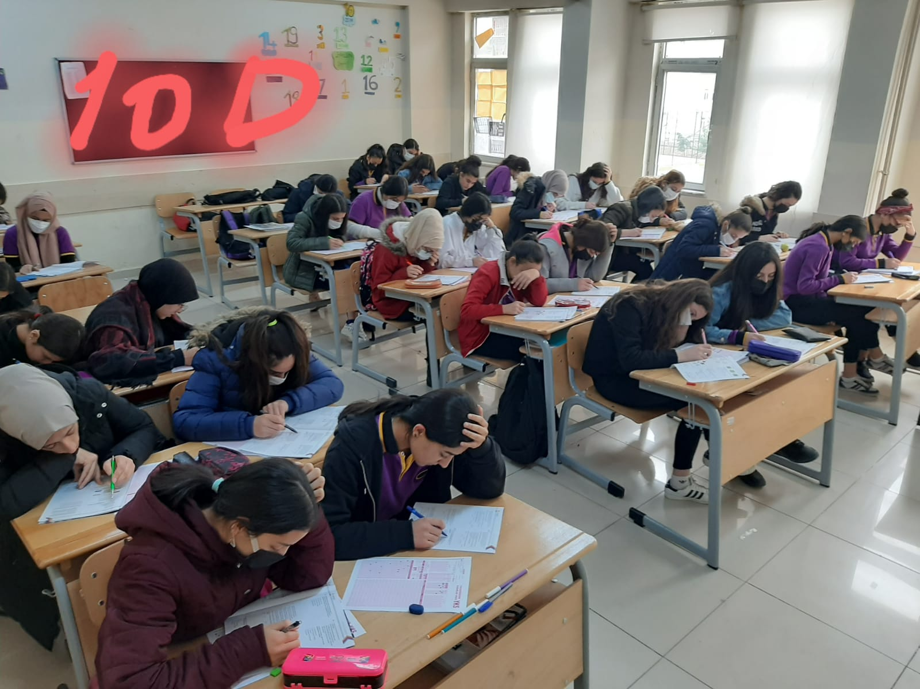
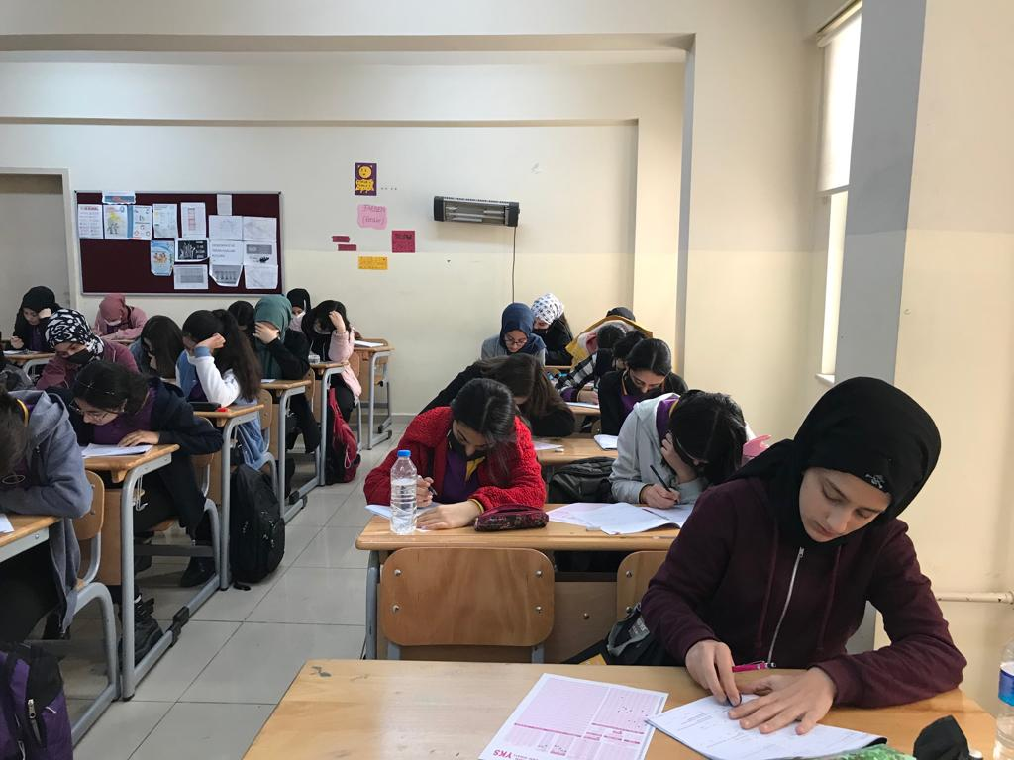
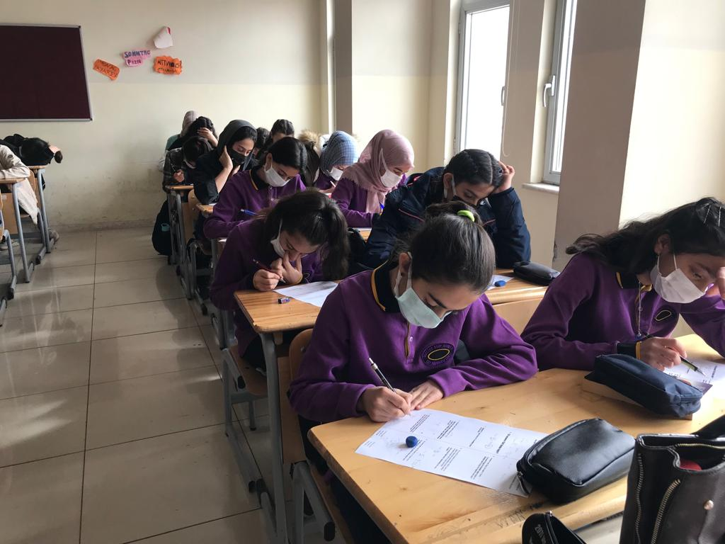
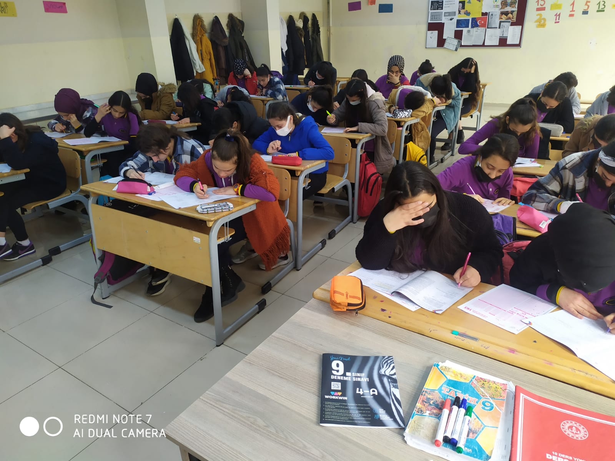
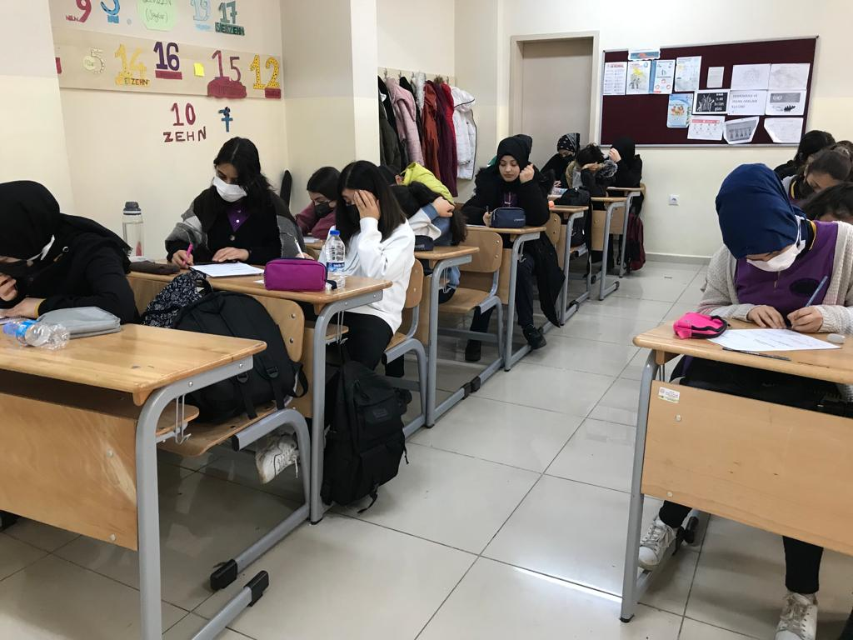
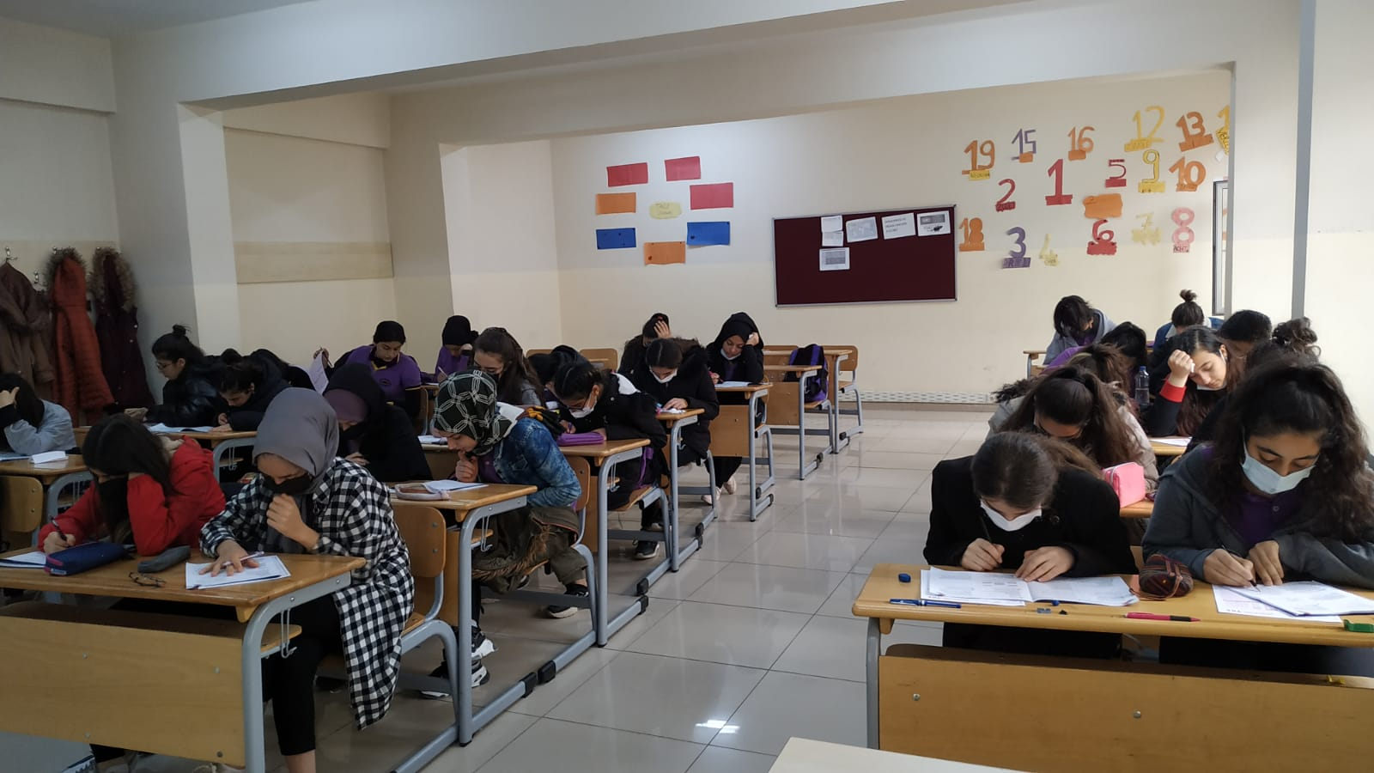

B-SOSYAL FAALİYETLER

- Okuldaki Sosyal kulüplerin yaptıkları örnek çalışmalar nelerdir? Varsa görselleri paylaşınız.
SOSYAL KULÜP | KULÜPLERİN YAPTIKLARI ÖRNEK ÇALIŞMALAR
KIZILAY VE KAN BAĞIŞI KULÜBÜ
MÜZİK KULÜBÜ | -Sezai Karakoç Kültür Merkezinde ‘’Şiirlerle türkülerle dinletisi’’ yapıldı.
SİVİL SAVUNMA KULÜBÜ | -Küresel ısınma ve etkileri hakkında tüm sınıflarda seminer verildi.
AVRUPA BİRLİĞİ PROJE KULÜBÜ | -Tübitak ve TEKNOFEST hakkında bilgi verildi.
KÜLTÜR VE EDEBİYAT KULÜBÜ | -Tiyatro gösterisi yapıldı.
KÜTÜPHANECİLİK KULÜBÜ | -Öğrenciler arasında kütüphane için kitap toplama kampanyasında 420 kitap toplandı.
MESLEKİ TANITIM KULÜBÜ | -Kulüp Danışman Öğretmenimiz ve Rehberlik Öğretmenimizin işbirliğiyle öğrencilerimize konferans salonunda meslekler hakkında seminer verilmeye devam edildi.  -Öğrenci whatsapp gruplarında meslek gruplarının üniversite bazında net sayıları paylaşılmaya devam edilmektedir.
MEDENİYET VE DÜŞÜNCE KULÜBÜ
BAĞIMLILIK YAPICI MADDE MÜC. KULÜBÜ

- Okulda Matematik kulübü oluşturuldu mu, matematiğin daha sevimli hale getirilmesiyle ilgili hangi çalışmalar yapıldı? Matematik alanında faaliyet gösteren ilgili kurum ve kuruluşlarla işbirliğine gidildi mi?
-Matematik Kulübü ve Kültür-Edebiyat Kulübü işbirliği ile sınıflar arası bilgi yarışması yapıldı.
-Resim Öğretmeni ile işbirliğine gidilerek matematik ile ilgili karikatürler hazırlanıp kulüp panosunda sergilendi.
-‘ Matematik Her Yerde’’ Konulu etkinlik yapıldı.

- Okulda münazara yarışması yapıldı mı? Yarışmaya kaç sınıf/öğrenci katılım gösterdi? Varsa görselleri paylaşınız.
-Okulumuzda bu ay münazara yarışması yapılmadı.

C-KÜLTÜREL FAALİYETLER

- Öğrencilerin motivasyonunu artırmak için Diyarbakır’daki tarihi yerlere geziler düzenlendi mi? Kaç öğrenci katılım gösterdi.(Akademik, sosyal, kültürel ve sportif etkinliklerde öne çıkan öğrenciler öncelikli olmak üzere) Varsa görselleri paylaşınız.
-11 Haziran tarihlerinde Mardin Dara Midyat Hasankeyf gezis düzenlendi.(40 öğrenci)

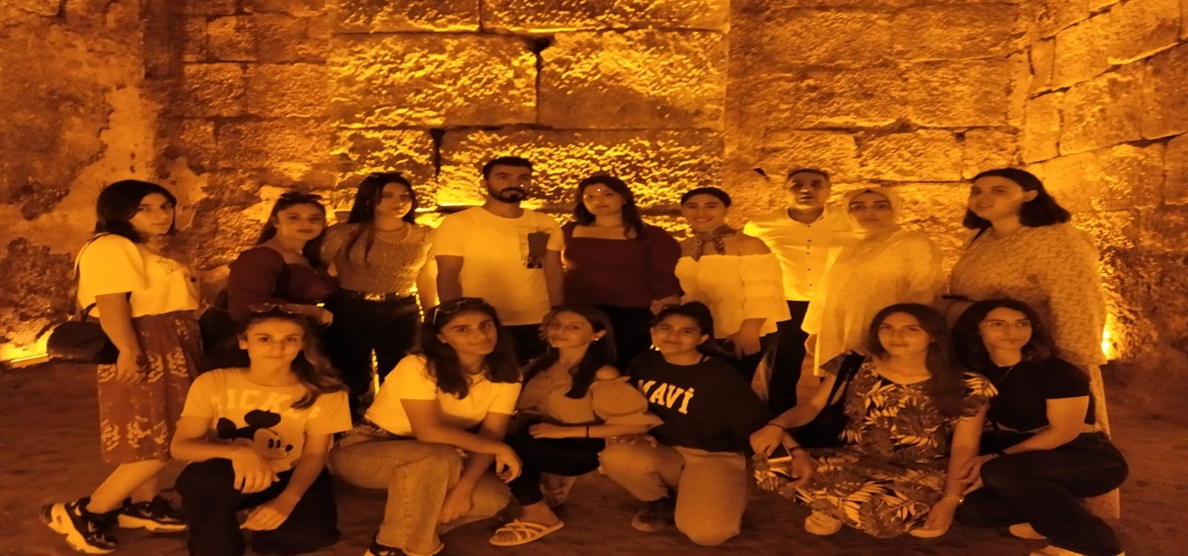
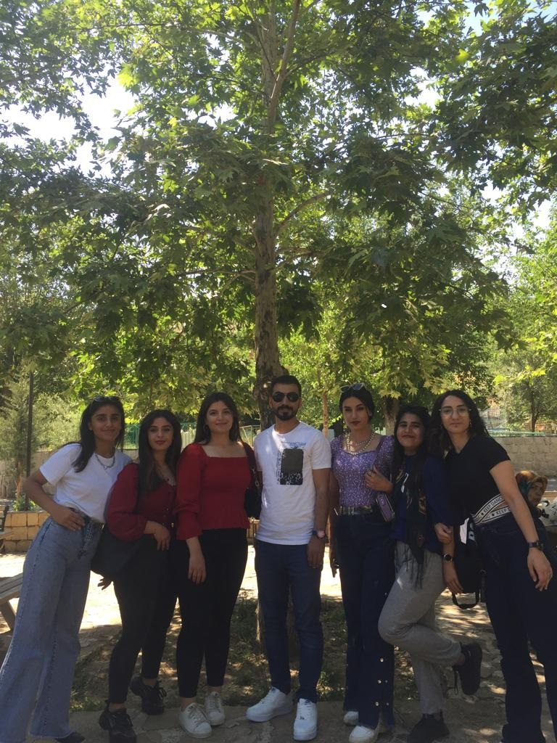

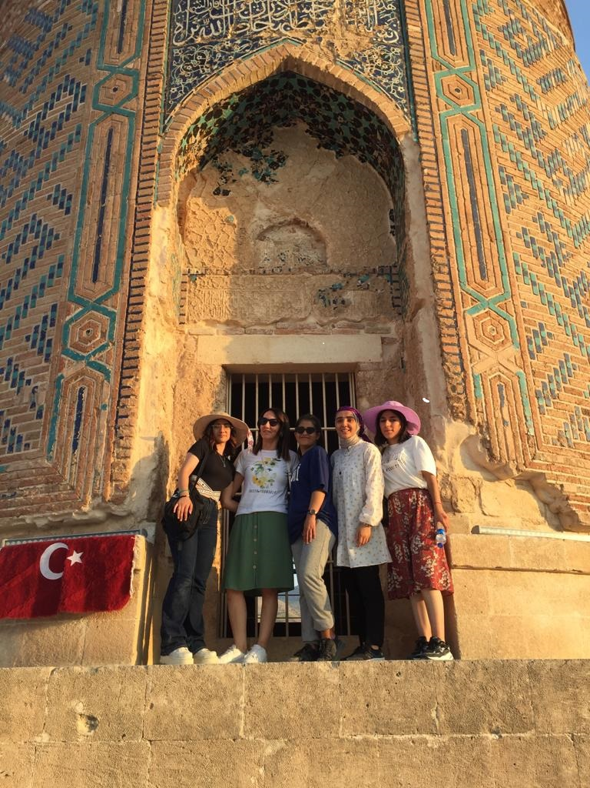
- Okul düzeyinde Resim Sergisi, Tiyatro Gösterisi vb. etkinliklerden hangisi yapıldı? Söz konusu etkinliklere kaç öğrenci katıldı?

- 3 Haziran Tiyatro Sergisi düzenlendi. (320 öğrenci Halide Edip Adıvar Kız Anadolu Lisesi ve 400 öğrenci Bağcılar Mesleki ve Teknik Anadolu Lisesi)

- 14 Haziran Şiirlerle Türküler Dinletisi Sezai Karakoç Kültür ve Kongre Merkezinde yapıldı. (300 öğrenci)

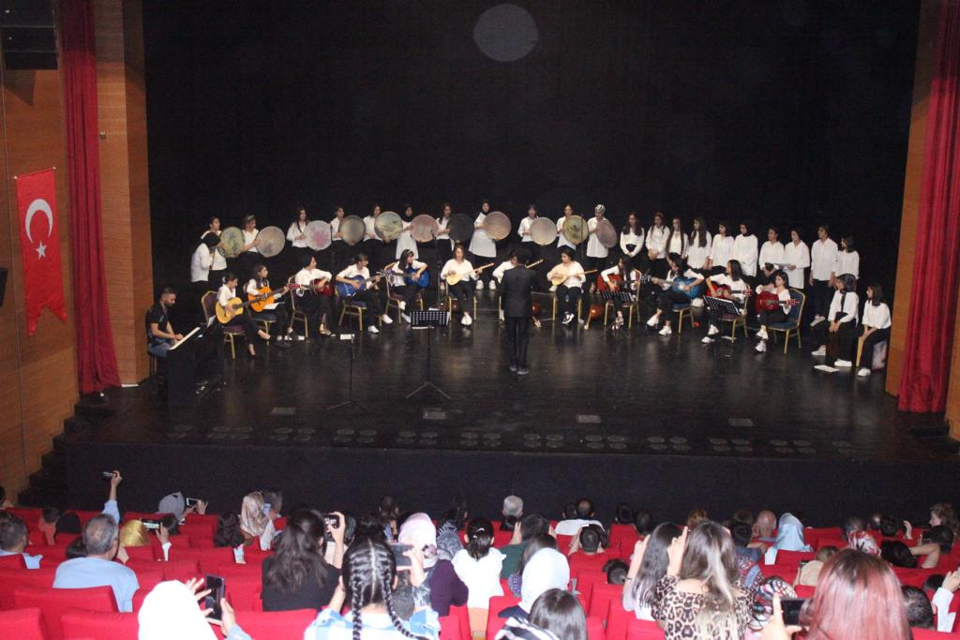

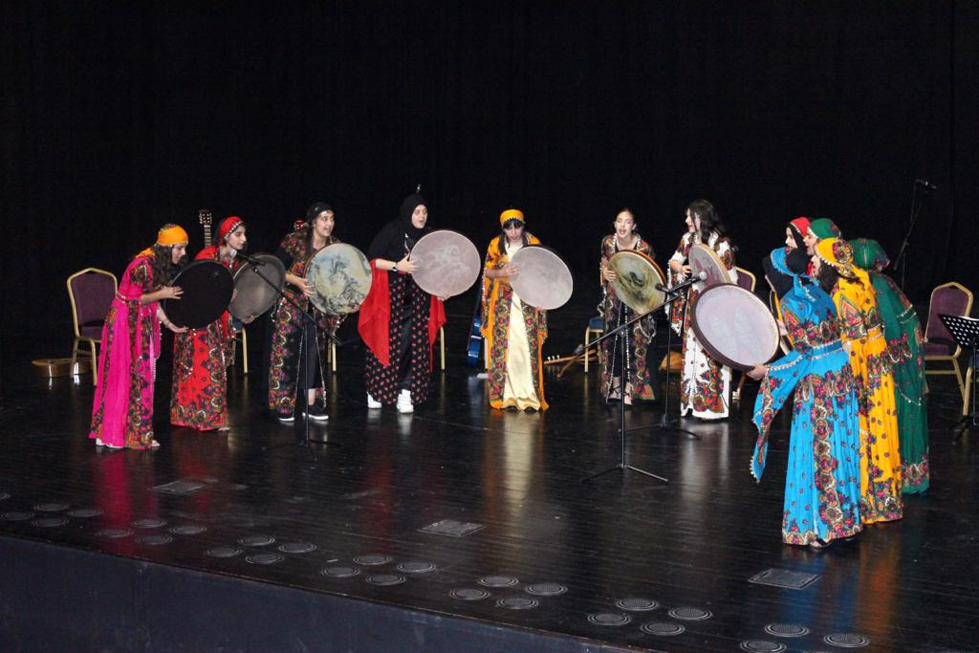

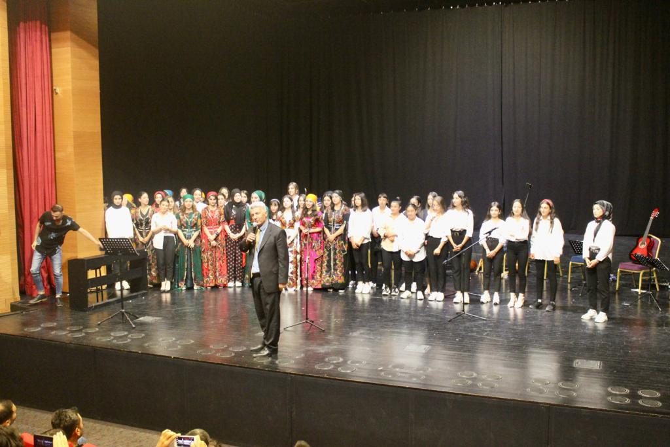

D-SPORTİF FAALİYETLER

- Okul Sporları dahilinde Gençlik ve Spor İl Müdürlüğünce belirlenen sportif faaliyetlere okulunuz hangi branşlarda kaç öğrenci ile katılım göstermektedir? Okulun elde ettiği başarılar nelerdir? Varsa görselleri paylaşınız.
-Voleybol 12 öğrenci . badminton 4 öğrenci, futsal 12 öğrenci ve tekvando 1 öğrenci ile katılım gösterdik.
-Voleybol Gençler A Kız Mahalli Müsabakalarında voleybol takımımız Diyarbakır il 2. si, Bayburt’ta düzenlenen grup yarışmalarında 1. , Türkiye Yarı Finallerinde 4. olmuştur.
-Türkiye Büyükler Tekvando Şampiyonasında kendi kilosunda yarışan öğrencimiz il 1. si oldu.

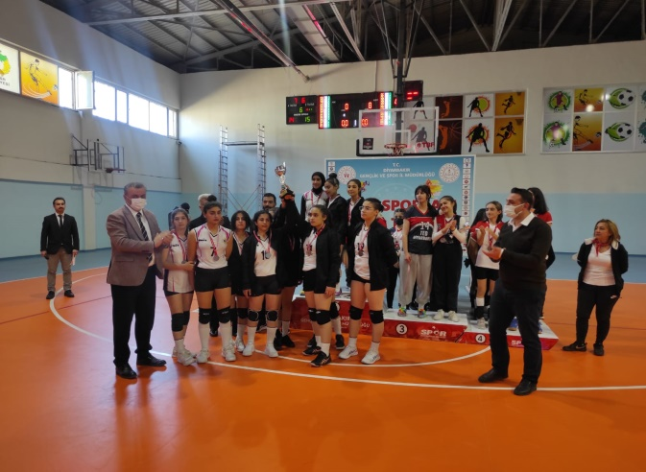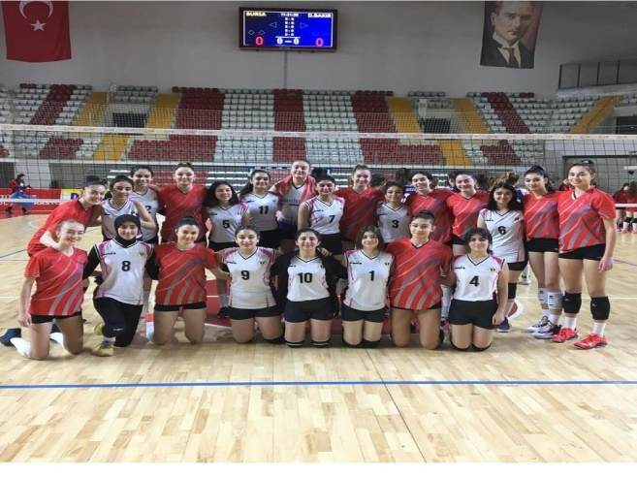

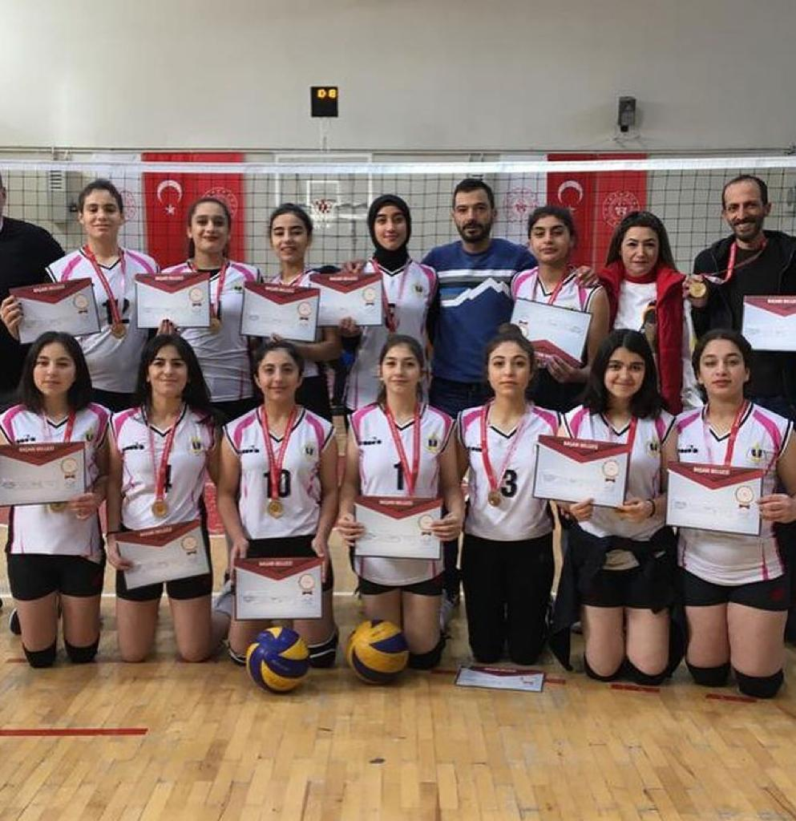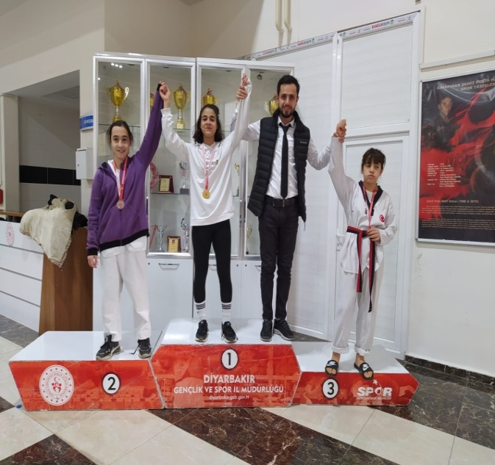

- Gençlik Merkezleri (Bağlar, Bismil, Ergani, Silvan ve Yenişehir ilçelerinde gençlik merkezleri bulunmakta) koordinesinde, Basketbol, voleybol, futsal, badminton, masa tenisi, dart, oryantiring, okçuluk ve badminton vb branşlarındaki faaliyetlere okulunuz katılım durumunu belirtiniz. Kaç öğrenci hangi branşlar için Gençlik Merkezinden yararlandı?

Bağlar ve Kayapınar Gençlik Merkezlerine katılım durumumuz
-8 öğrencimiz voleybol,
-4 öğrencimiz badminton
-6 öğrencimiz masa tenisi
-2 öğrencimiz tekvando

- Beden eğitimi öğretmenlerince belirlenen yetenekli öğrenciler ilgili kurumlara yönlendirildi mi? Hangi branşlardan kaç öğrenci yönlendirildi?
Beden Eğitimi öğretmenimiz yetenekli öğrencilerimizi Gençlik Merkezlerine ve ilgili kurumlara yönlerdi. Lisanslı öğrenci sayımız 41’tır.
-11 öğrencimiz voleybol,
-6 öğrencimiz badminton
-2 öğrencimiz masa tenisi
-2 öğrencimiz tekvando

- Okul ve ilçe imkanları doğrultusunda okulunuzda hangi sportif faaliyetler yürütülmektedir? Bu faaliyetlere kaç öğrenci katıldı? Varsa görselleri paylaşınız
-Masa Tenisi(30)
-Dart (10)
-Voleybol (12)
-Futsal (12)
-Badminton(4)
-Tekvando(1)
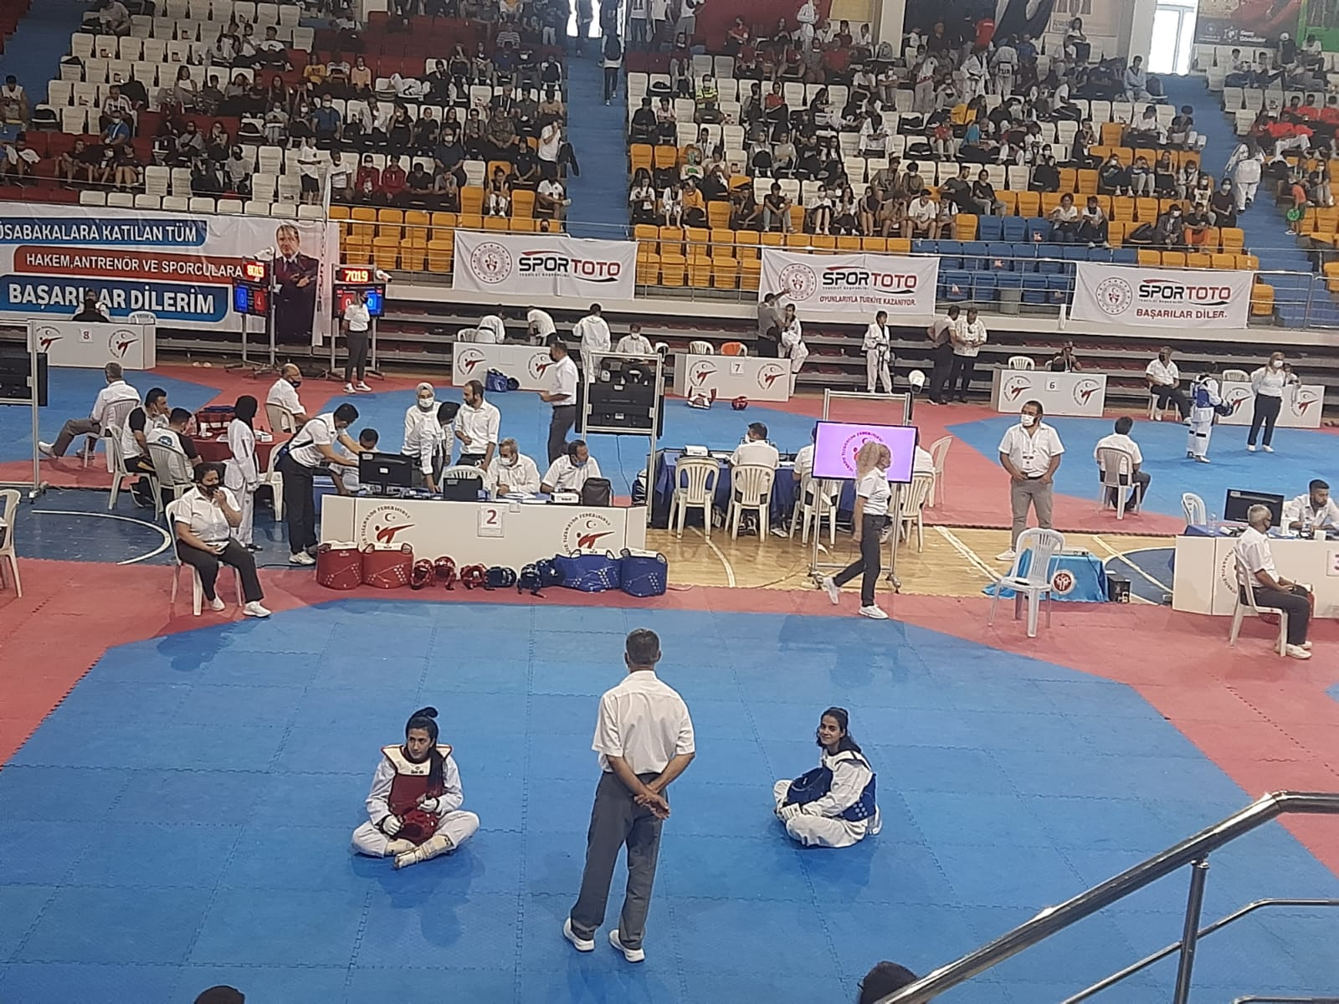

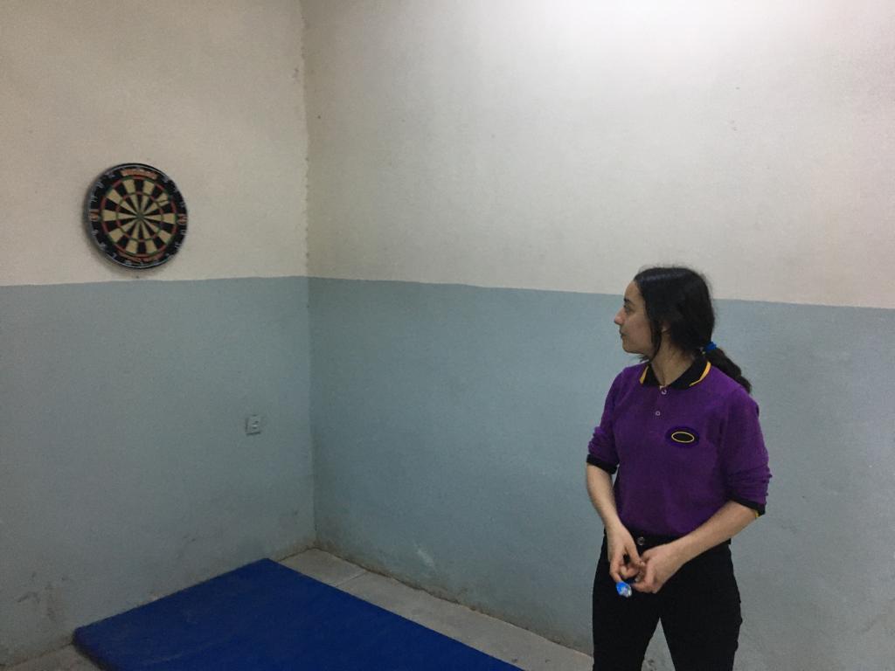
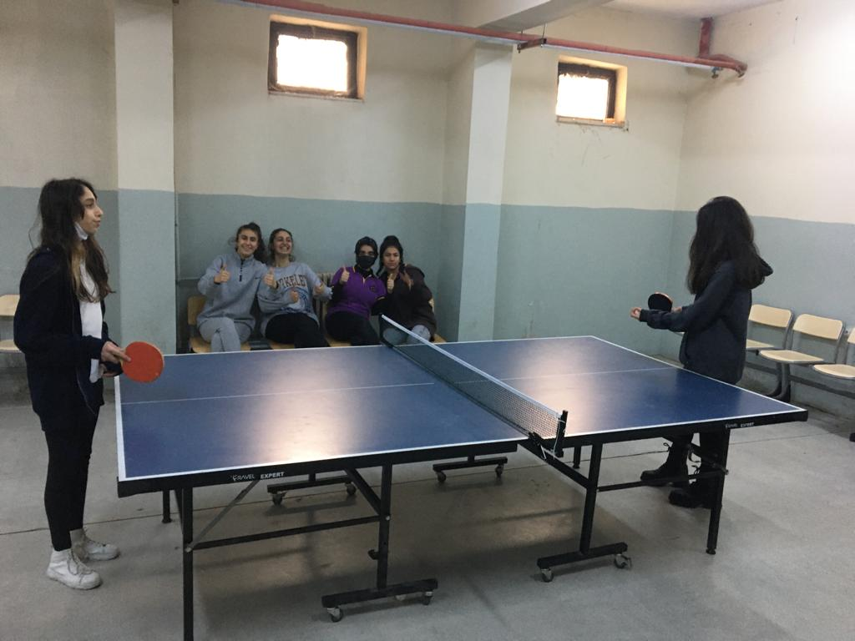

-DİĞER ÇALIŞMALAR

- Okulda sürekli devamsız kaç öğrenci vardır? Devamsızlığın önlenmesi için hangi çalışmalar yapıldı.
-18 Öğrencimiz var. Veli iletişim bilgisi olmayan öğrencilerimize devamsızlık mektubu gönderilmiştir. Veli iletişim bilgisi olmayan velilerin evlerine ziyaret yapılarak ikna edilmeye çalışılmıştır. Veli iletişim bilgisi olan öğrencilerimizde ise Sınıf Rehber Öğretmenlerimiz ve Rehber Öğretmenimiz veli ve öğrenci ile görüşerek ikna yoluna gidilmiştir.
Yapılan çalışma ve yönlendirmelerle Sürekli devamsız öğrencilerden: 18
İletişime geçilen öğrenci sayısı: 10 ( 6 öğrencimizin veli iletişim bilgisi mevcut değildir.)
Mesleki Eğitim Merkezlerine ön kayıt/kayıt yapan öğrenci sayısı: 4
Açık öğretim liselerine kayıt yapan öğrenci sayısı: 0

- Okulda koçluk sistemi, soru çözüm saati vb uygulamalardan hangileri yapılabilmektedir?

- Okulumuzda Koçluk sistemi uygulanmaktadır.
- Soru çözüm saatleri teneffüslerde ve öğlen arası yapılmaktadır.
- DYK kurslarında eğitim koçluğu uygulanmakta ve kursa devamsızlık yapanlar velilere bildirilmektedir. Whatsapp gruplarında haftalık ders çalışma programı, tyt-ayt sınavları hakkında bilgilendirme yapılmaktadır.

- Okul müdürünün başkanlığında, MEB Ortaöğretim Kurumları Yönetmeliğinde belirtilen sürelerle birlikte aylık alan zümre toplantıları yapılmakta mıdır? Zümre toplantılarında alınan kararların uygulanıp uygulanmadığı kontrol edilmekte midir?

-Sene sonu Matematik, Fen Zümre Toplantısı yapıldı. Sene başı ve II. Dönem başı alınan kararların uygulandığı görüldü ve öğrenci Akademik başarı değerlendirildi.
- Sene sonu Sosyal Zümre toplantısı yapıldı. Sene başı ve II. Dönem başı alınan kararların uygulandığı görüldü ve öğrenci Akademik başarı değerlendirildi.
- Zümre toplantı kararlarının uygulandığı görüldü.

- Bu ay yapılan Matematik ve Türk Dili ve Edebiyatı ilçe alan zümre toplantıları ile İl alan Zümre toplantılarının kararları, ilgili zümre öğretmenlerine duyurulup kararların uygulanıp uygulanmadığı kontrol edildi mi?
- İl ve İlçe zümre kararları ilgili zümre öğretmenleri ile paylaşıldı.
- Matematik ve Türk Dili Edebiyatı il ve ilçe alan zümre toplantı kararları ilgili zümre öğretmenlerine duyurulup kararların okul zümre toplantı kararları ile paralellik gösterdiği ve kararların uygulandığı görüldü.

- Okulda belli zaman dilimlerinde okuma saati uygulaması yapılmakta mıdır? Haftanın hangi günleri hangi derslerde yapılmaktadır?
- Türk Dili ve Edebiyat öğretmenlerimiz kendi ders saatlerinin haftanın belli bir saatini okuma saati olarak planlamıştır.

- Türk Dili ve Edebiyatı zümrelerince için 100 temel eser içinden ya da ders öğretmenlerince onaylanan diğer kitaplardan öğrencilerin aylık olarak okuması için belirlenen kitaplar takip edilerek kitap özetleri üzerinden performans notu verilmekte midir?

- Türk Dili ve Edebiyatı zümrelerince ders öğretmenlerince onaylanan diğer kitaplardan öğrencilerin aylık olarak okuması için belirlenen kitaplar takip edilerek kitap özetleri üzerinden performans notu verilmektedir.

- Bu ay öğrencilerin okuduğu kitapların özeti Türk dili ve edebiyatı ders öğretmenleri tarafından öğrencilerden toplandı mı? (Özetler alıntı olmayacak ve elle yazılacak.)
- Yıl boyunca öğrencilerin okuduğu kitapların özeti Türk Dili ve Edebiyatı öğretmenleri tarafından ayın son haftası toplanacaktır. Özetlerin elle yazılması ve alıntı olmaması gibi durumlara dikkat edilmektedir.

VARSA DİĞER AÇIKLAMALARI EKLEYİNİZ……
Okulumuzda erbane, piyano , gitar, bağlama ve ritim kurslarımız devam etmektedir. Öğrencilerimiz bu kurslara yoğun ilgi göstermektedir.

Formu Dolduran Adı Soyadı
RECAİ KIRTAY
Görevi: OKUL MÜDÜRÜ
İmza:

